フッ素加工とテフロン加工
フッ素加工、テフロン加工よく聞く言葉ですね。
言葉は違いますが、どちらもフッ素樹脂の加工のことです。
フッ素加工はフッ素塗料を基材へ塗布し被膜形成をおこなう事です。
テフロン加工も同様で、ケマーズ社（旧デュポン社）の商品名ですので、
ケマーズ社の塗料を塗布したものはテフロン加工品ということになります。
広陽でもケマーズ社の塗料の扱いがあり、テフロン加工を行って
おりますが、公式文書にはフッ素加工と謳っております。
テフロン加工であってもライセンス契約をしていないため
公式には使っておりません。
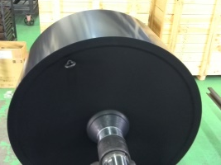
ケマーズ社の塗料を塗布したフッ素加工ローラー（非粘着、耐薬品、耐熱性重視タイプ）

ケマーズ社以外でもフッ素塗料を製造している会社があり、
独自の名前で商品化されています。
国内ではダイキン工業社や旭硝子社等で製造されています。
商品名はポリフロン、ネオフロン、アフロン等があります。
テフロン塗料もとても優れた塗料ですが、他メーカーの塗料にも優れた
塗料があります。
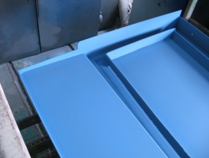
ダイキン工業社の塗料を塗布したフッ素加工インクパン（非粘着、耐薬品、帯電防止重視タイプ）

広陽ではそれらの特徴を理解し、お客様のニーズに合わせて提案をさせて
いただいております。
ご要望等ございましたら何なりとお申しつけください。

OneNote の詳細や入手方法については、 www.onenote.comを参照してください。

